РОДИННЕ ДЕРЕВО
В рамках місячника родинного виховання, який тривав впродовж січня 2012 року, учні нашого класу досліджували свій родовід. Результати було оформлено у вигляді родинних дерев. Найкращі роботи перед вами:

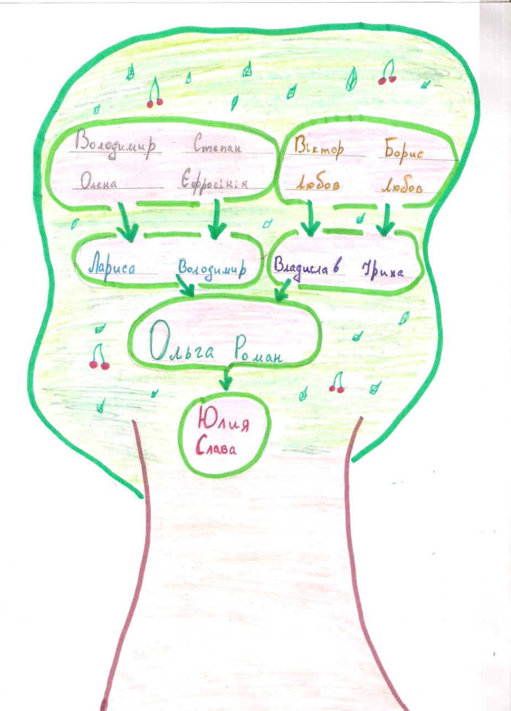

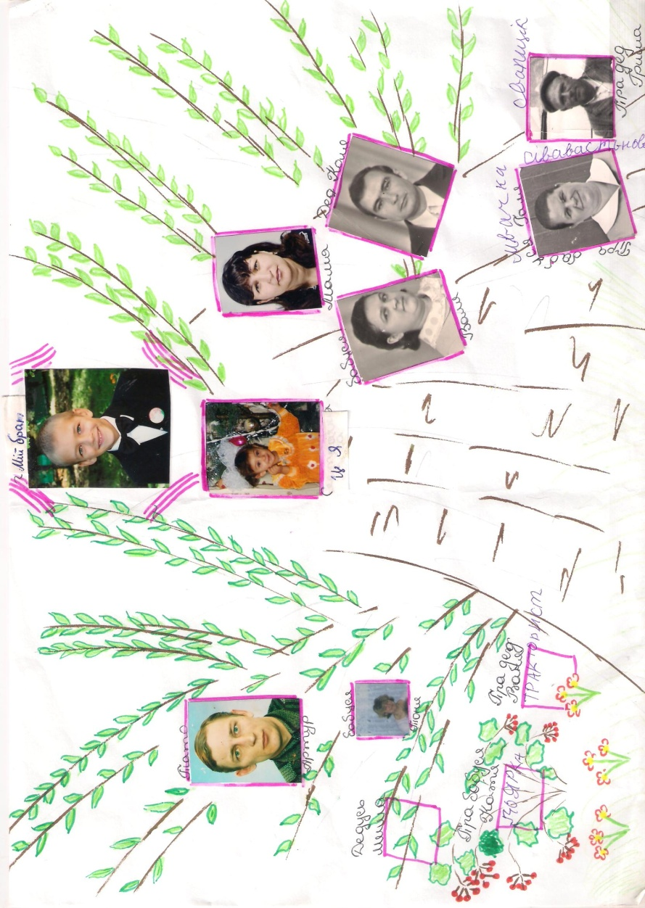
Капленко Юлія

Омельченко Вікторія

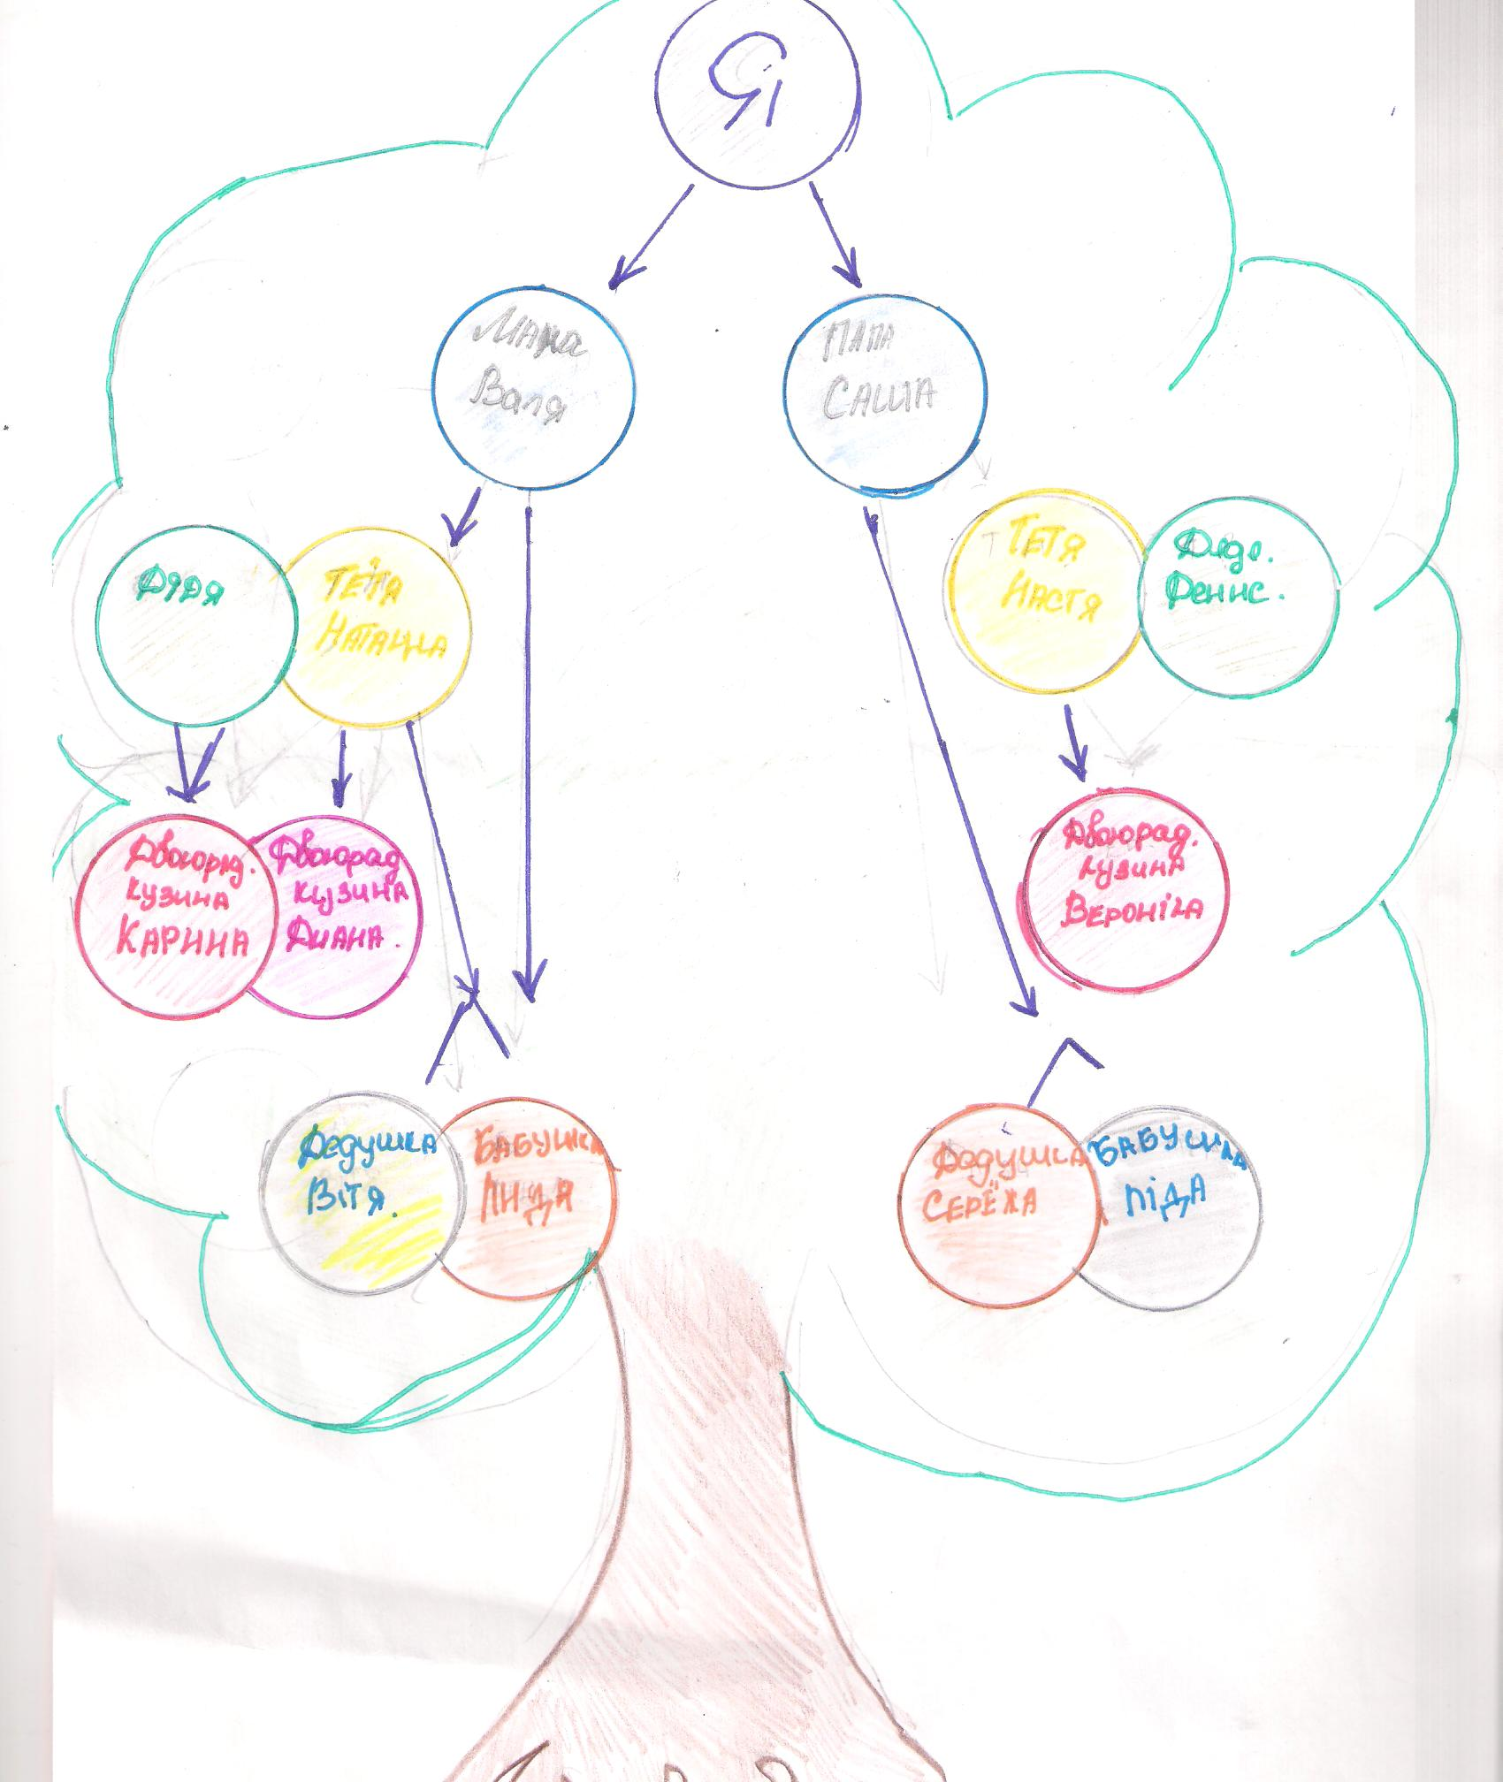

Сташевська Вікторія

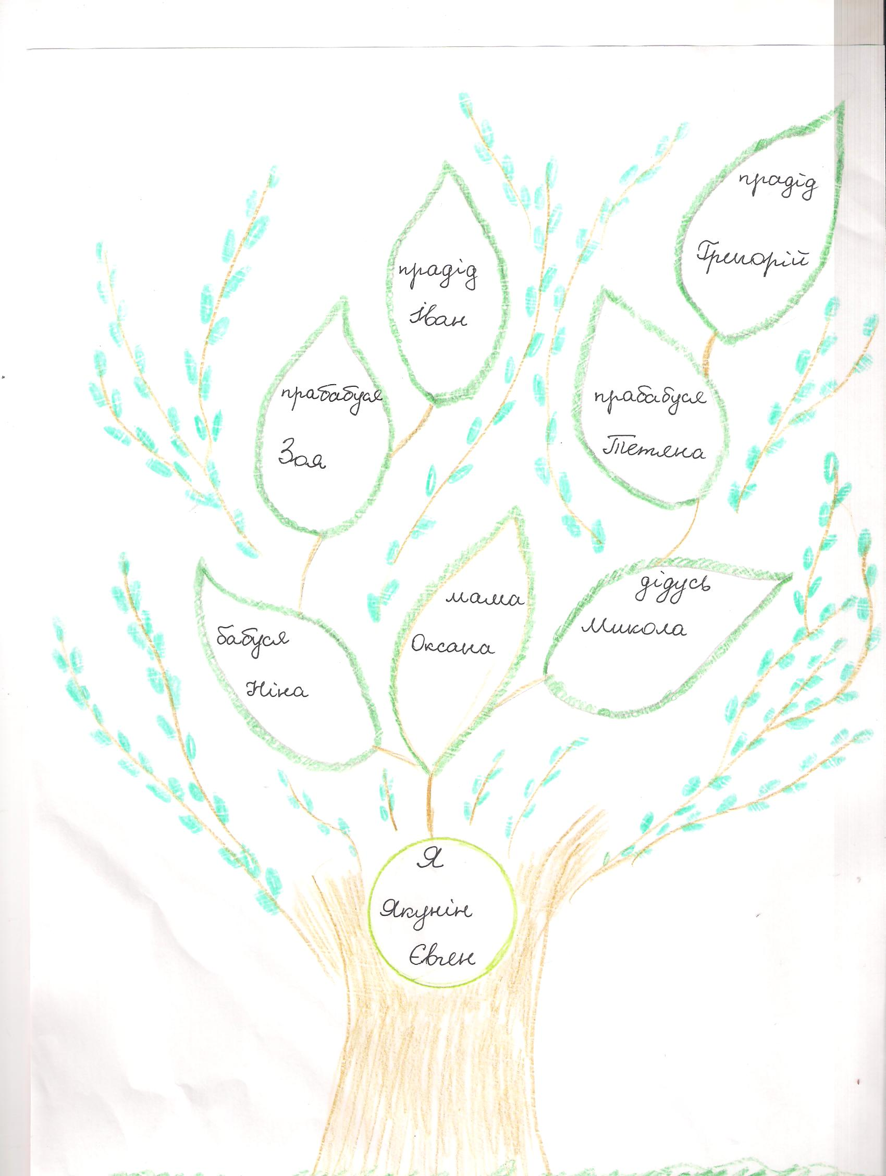

Якунін Євген

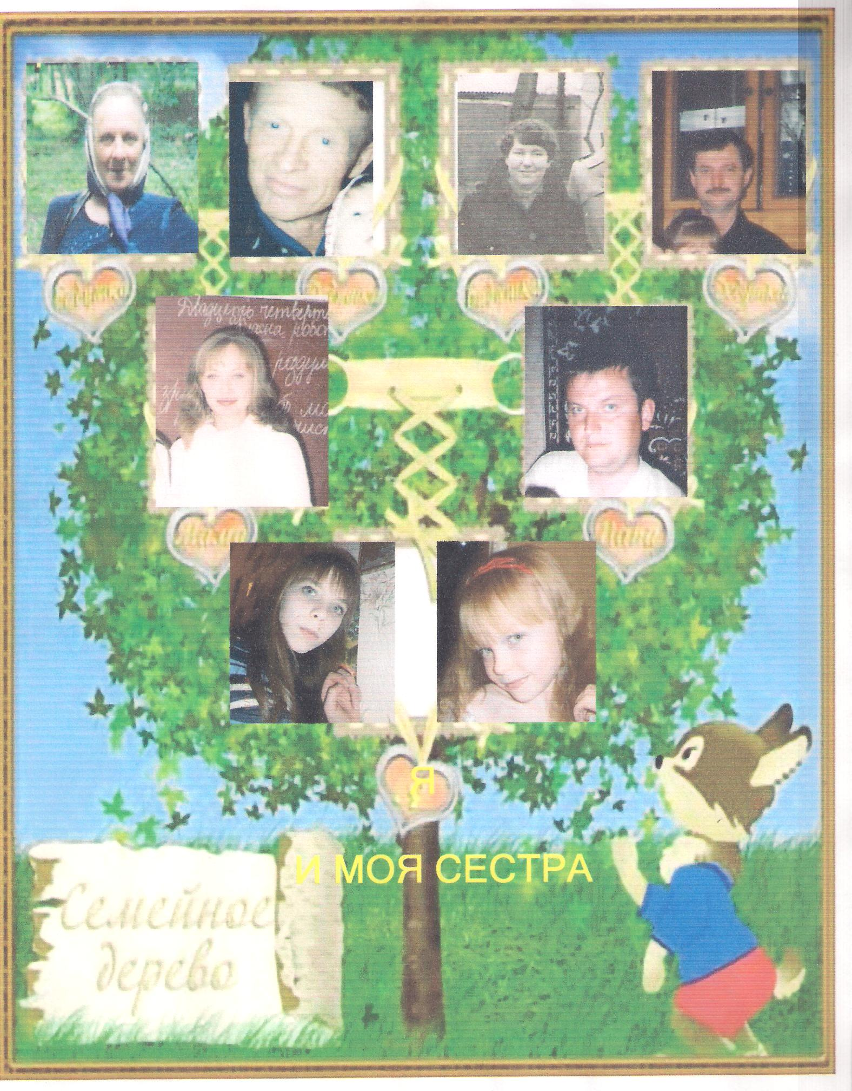

Красночуб Аліна

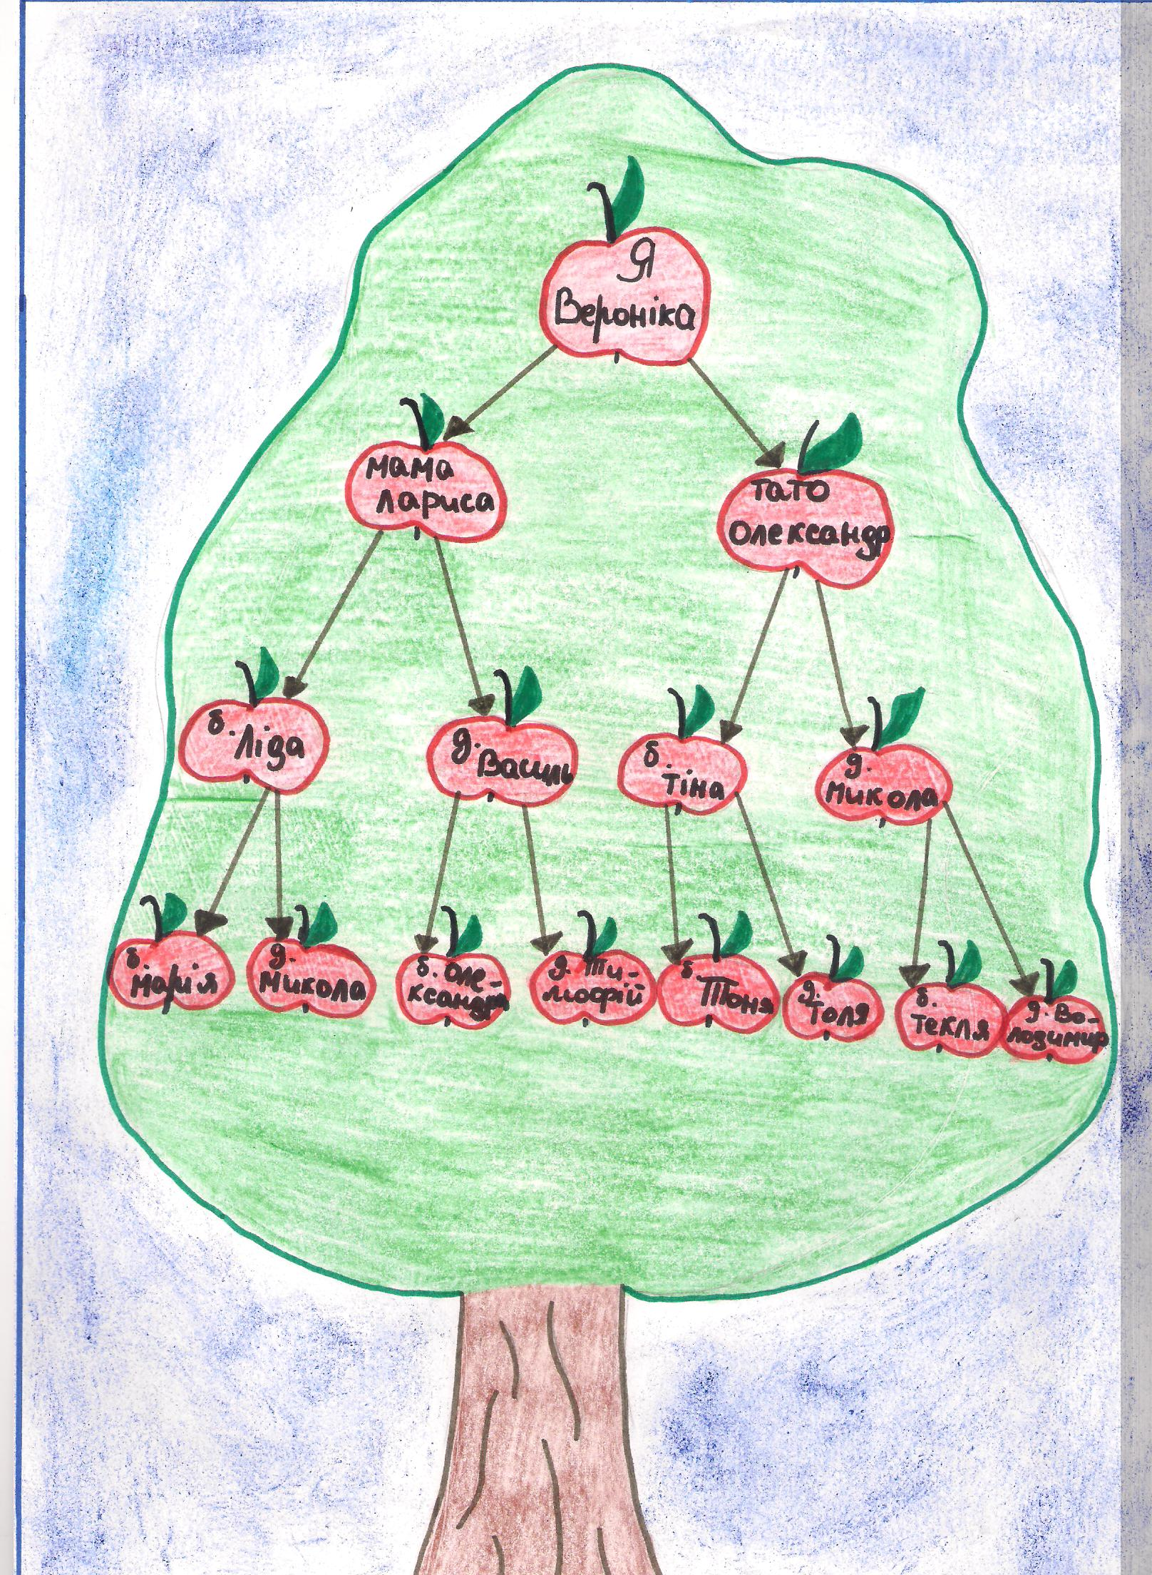

Джирик Вероніка

